Чăваш Республики  Шупашкар хула  Администрацийě  ЙЫШĂНУ |  | Чувашская Республика  Администрация  города Чебоксары  ПОСТАНОВЛЕНИЕ

03.03.2025 № 550

О благодарности администрации города Чебоксары

В соответствии с Федеральным законом от 06.10.2003 № 131-ФЗ «Об общих принципах организации местного самоуправления в Российской Федерации», целях поощрения граждан и трудовых коллективов, внесших значительный вклад в социально-экономическое развитие города Чебоксары, и стимулирования трудовой и общественной активности граждан администрация города Чебоксары п о с т а н о в л я е т:
1. Учредить благодарность администрации города Чебоксары.
2. Утвердить:
2.1. Положение о благодарности администрации города Чебоксары (приложение № 1).
2.2. Бланк благодарности администрации города Чебоксары (приложение № 2).
2.3. Положение о комиссии по объявлению благодарности администрации города Чебоксары (приложение № 3).
3. Управам по Калининскому, Ленинскому, Московскому районам администрации города Чебоксары утвердить составы комиссий по объявлению благодарности администрации города Чебоксары.
4. Настоящее постановление вступает в силу со дня его официального опубликования.
5. Контроль за выполнением настоящего постановления оставляю за собой.

Глава города Чебоксары В.А. Доброхотов

Приложение № 1
УТВЕРЖДЕНО
постановлением администрации
города Чебоксары
от 03.03.2025 № 550

ПОЛОЖЕНИЕ
О БЛАГОДАРНОСТИ АДМИНИСТРАЦИИ ГОРОДА ЧЕБОКСАРЫ

1. Объявление благодарности администрации города Чебоксары (далее – Благодарность) является видом поощрения граждан Российской Федерации, иностранных граждан и лиц без гражданства (далее - граждане), организаций независимо от форм собственности (далее - организации) за вклад в социальное, экономическое, культурное развитие города Чебоксары, добросовестный труд и призвано способствовать повышению трудовой и общественной активности граждан.
2. Объявление Благодарности производится на основании распоряжения администрации города Чебоксары и подписывается руководителями управ по Калининскому, Ленинскому, Московскому районам администрации города Чебоксары (далее – руководитель Управы) по территориальному признаку.
3. Ходатайство об объявлении Благодарности представляется по инициативе руководителя Управы, функциональных и отраслевых органов администрации города Чебоксары, коллектива организаций и общественных объединений.
Личные ходатайства граждан об объявлении Благодарности не рассматриваются.
4. Для рассмотрения вопроса об объявлении Благодарности инициаторы ходатайства, указанные в пункте 3 настоящего Положения, представляют в управы по Калининскому, Ленинскому, Московскому районам администрации города Чебоксары по территориальному признаку документы, которые регистрируются в день их поступления:
а) на граждан:
ходатайство об объявлении Благодарности и характеристика представляемого к поощрению гражданина с указанием его конкретных заслуг, подписанные руководителем организации, ходатайствующей об объявлении Благодарности;
выписку из решения общего собрания трудового коллектива или совета организации;
письменное согласие гражданина на обработку его персональных данных, оформленное в соответствии с Федеральным законом от 27.07.2006 № 152-ФЗ «О персональных данных»;
б) на организации:
справку об организации с указанием точного наименования, юридического адреса, даты образования, основных ее достижений и заслуг перед населением и вклад в развитие города Чебоксары;
справки об отсутствии задолженности по выплате заработной платы и платежам в бюджеты всех уровней.
Документы оформляются в печатном виде, скрепляются печатью (при наличии).
Инициаторы ходатайства несут ответственность за полноту и достоверность информации в представленных документах.
Наградные материалы, представленные с нарушением требований настоящего Положения, возвращаются без рассмотрения в течение 5 рабочих дней со дня их регистрации.
5. Ходатайство об объявлении Благодарности представляется на рассмотрение комиссии по объявлению Благодарности.
Комиссия рассматривает представленные документы об объявлении Благодарности и принимает соответствующее решение.
6. В случае отклонения ходатайства об объявлении Благодарности инициатору направляется письменное уведомление об отказе в объявлении Благодарности с указанием мотивов такого решения и с приложением представленных наградных материалов в течение 10 дней со дня его подготовки, но не позднее 30 дней со дня регистрации ходатайства об объявлении Благодарности.
7. Основаниями для отказа в объявлении Благодарности являются:
отсутствие в характеристике сведений о конкретных заслугах и достижениях представляемого к объявлению Благодарностью лица;
установление недостоверности сведений, содержащихся в документах представляемого к объявлению Благодарностью лица.
8. Благодарность за новые заслуги может объявляться неоднократно, но не ранее чем через три года после предыдущего поощрения.
9. Дубликаты Благодарности не выдаются. В случае утраты (порчи) Благодарности по заявлению лица, получившего благодарность, в течение 30 календарных дней со дня его поступления выдается выписка из распоряжения администрации города Чебоксары об объявлении Благодарности.
10. Управами по Калининскому, Ленинскому, Московскому районам администрации города Чебоксары ведется учет награжденных Благодарностью.
______________________________________

Приложение № 2
УТВЕРЖДЕН
постановлением администрации
города Чебоксары
от 03.03.2025 № 550

Бланк благодарности администрации города Чебоксары

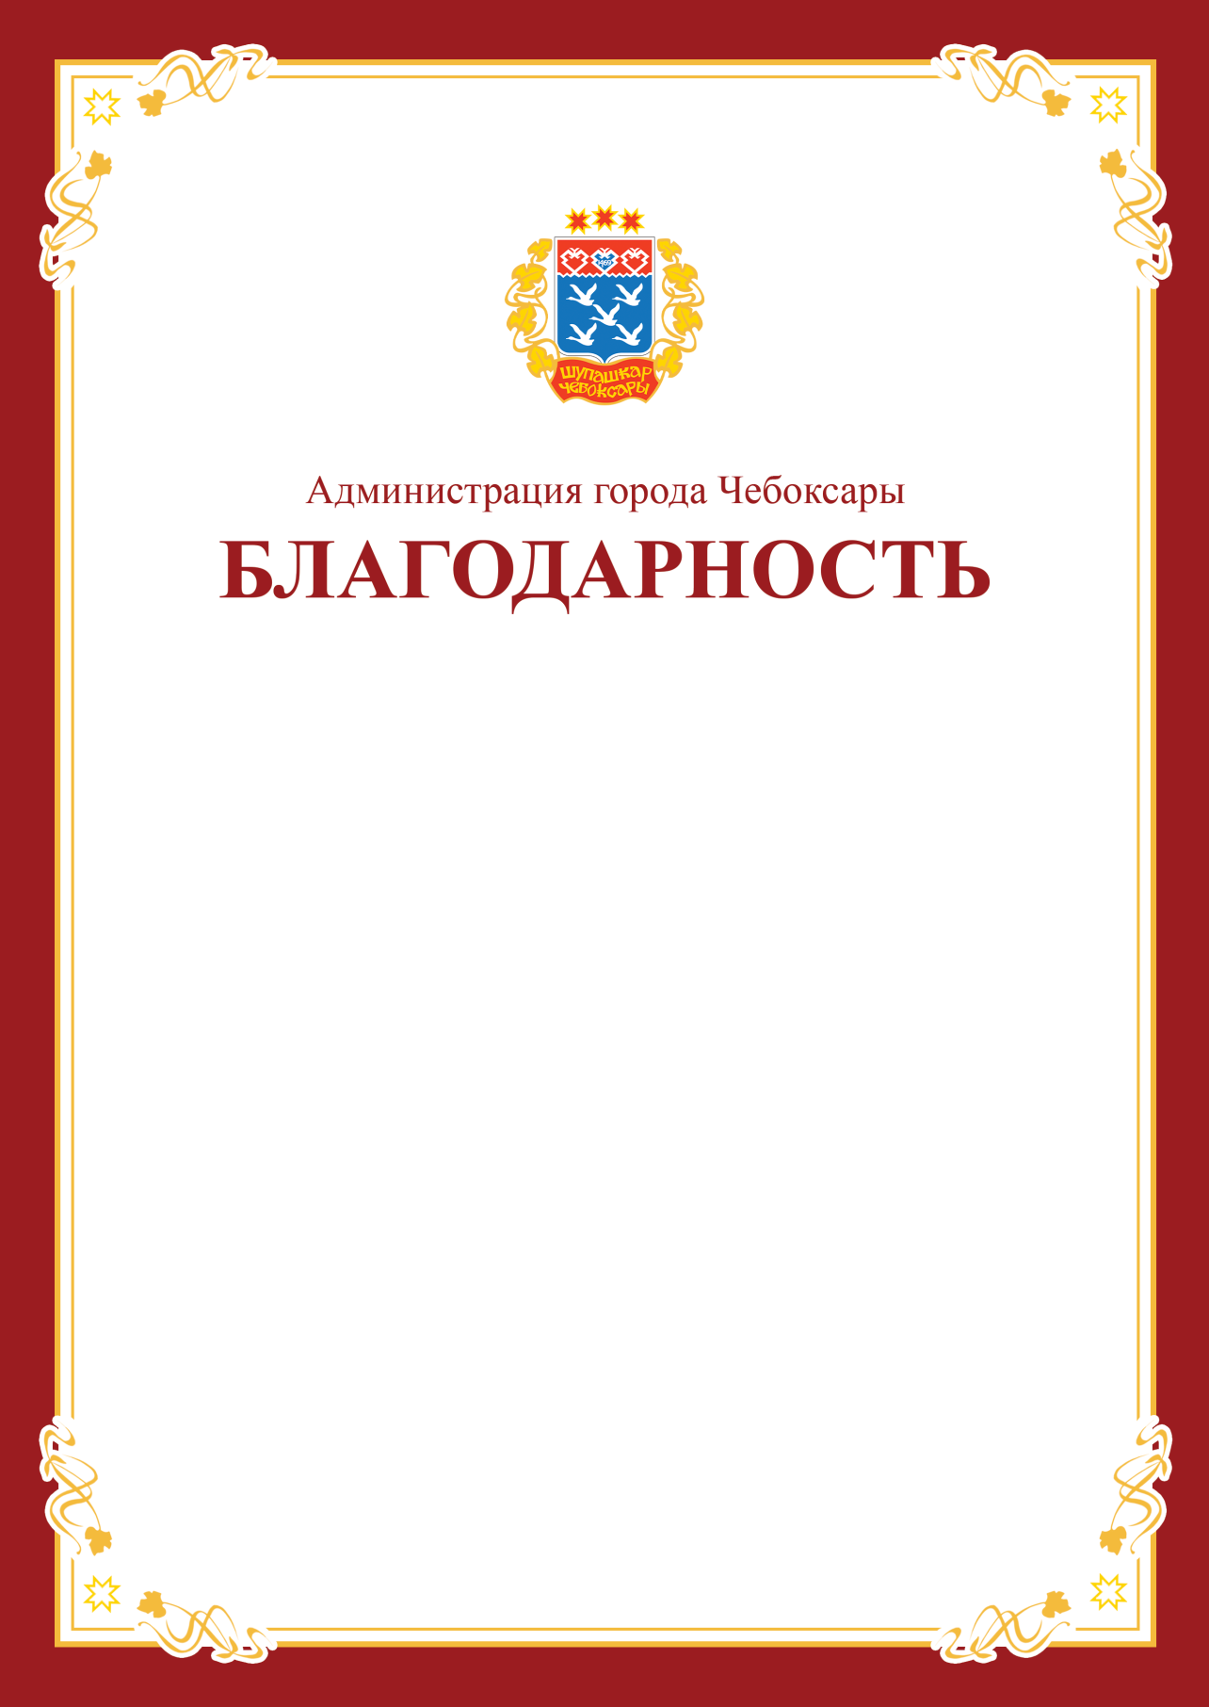

Приложение № 3
УТВЕРЖДЕНО
постановлением администрации
города Чебоксары
от 03.03.2025 № 550

Положение
о комиссии по объявлению благодарности
администрации города Чебоксары

1. Комиссия по объявлению благодарности администрации города Чебоксары (далее – Комиссия) создается руководителями управ по Калининскому, Ленинскому, Московскому районам администрации города Чебоксары (далее – руководитель Управы) для оценки предоставленных документов об объявлении благодарности администрации города Чебоксары (далее – Благодарность) и обеспечения объективного подхода к поощрению.
2. Комиссия осуществляет следующие функции:
оценивает представления к объявлению Благодарности;
принимает решение о возможном объявлении Благодарности либо отказывает в объявлении Благодарности;
рассматривает предложения, заявления и жалобы по вопросам объявления Благодарности.
3. В состав Комиссии входят председатель, заместитель председателя, секретарь и члены Комиссии.
Состав Комиссии утверждается распоряжением администрации города Чебоксары и подписывается руководителем Управы по территориальному признаку.
4. Председателем Комиссии является руководитель Управы.
5. Заседания Комиссии проводятся в 1-й и 3-й вторник месяца (при наличии ходатайств о награждении).
Заседание комиссии считается правомочным, если на нем присутствует более половины ее членов.
Заседания Комиссии ведет председатель Комиссии, а в случае его отсутствия – заместитель председателя Комиссии.
6. Любой член Комиссии обязан уведомить председателя комиссии в письменном виде о возникающей личной заинтересованности при рассмотрении материалов об объявлении Благодарности. Протокольным решением член Комиссии, имеющий личную заинтересованность, освобождается от участия в оценке предоставленных материалов.
7. Решение Комиссии принимается простым большинством голосов присутствующих на заседании членов Комиссии путем открытого голосования.
В случае равенства голосов решающим является голос председательствующего на заседании.
8. Решение Комиссии оформляется протоколом, который подписывается председателем Комиссии либо его заместителем и секретарем Комиссии в течение 3-х рабочих дней со дня проведения заседания комиссии.
___________________________________

